Протокол № 8
заседания членов Совета саморегулируемой организации «Союз дорожно- транспортных строителей «СОЮЗДОРСТРОЙ»

г. Москва 28 марта 2019 года

Форма проведения: очная

Присутствовали члены Совета:

Андреев Алексей Владимирович – Генеральный директор АО «ДСК «АВТОБАН», Вагнер Яков Александрович – Генеральный директор ООО «Стройсервис», Васильев Юрий Эммануилович – Генеральный директор ООО «МИП «МАДИ-ДТ», Власов Владимир Николаевич – Генеральный директор ПАО «МОСТОТРЕСТ», Гордон Семен Лазаревич – Генеральный директор ООО «Лагос», Данилин Алексей Валерьевич – Исполнительный директор АО «Сефко», Кошкин Альберт Александрович – президент «СОЮЗДОРСТРОЙ», Любимов Игорь Юрьевич – Генеральный директор ООО «СК «Самори», Хвоинский Леонид Адамович – Генеральный директор «СОЮЗДОРСТРОЙ».

Повестка дня:

1 Рассмотрение заявления ООО «ИМПУЛЬС», ООО «ДорМостТрест», ООО «ТБК» о приеме в члены «СОЮЗДОРСТРОЙ».
2. О делегировании представителей для участия в Окружной Конференции саморегулируемых организаций по г. Москве 02.04.2019 г.

По первому вопросу: слово имеет генеральный директор «СОЮЗДОРСТРОЙ» Хвоинский Леонид Адамович – на основании заявления и предоставленных данных, предлагаю принять в члены «СОЮЗДОРСТРОЙ» ООО «Комбинат промышленной отделки» по заключению комиссии по рассмотрению заявления, документы полностью соответствуют требованиям, установленных в «СОЮЗДОРСТРОЙ».

Решили: принять в члены «СОЮЗДОРСТРОЙ» ООО «ИМПУЛЬС», ООО «ДорМостТрест», ООО «ТБК». Присвоить уровни ответственности.

П/П | Наименование организации | КФ возмещения вреда | КФ дог. обязательств
1 | ООО «ИМПУЛЬС» | до 60 млн руб. (1 уровень ответственности члена СРО) | Не заявляют
2 | ООО «ТБК» | до 60 млн руб. (1 уровень ответственности члена СРО) | до 60 млн руб. (1 уровень ответственности члена СРО)
3 | ООО «ДорМостТрест» | до 3 млрд руб. (3 уровень ответственности члена СРО) | до 3 млрд руб. (3 уровень ответственности члена СРО)

На основании присвоенных уровней ответственности, ООО «ИМПУЛЬС», ООО «ДорМостТрест», ООО «ТБК» сформировать компенсационный фонд возмещения вреда и компенсационный фонд обеспечения договорных обязательств.

Присвоить право осуществлять строительство, реконструкцию, капитальный ремонт объектов капитального строительства в отношении объектов капитального строительства (кроме особо опасных, технически сложных и уникальных объектов капитального строительства, объектов использования атомной энергии) в отношении организаций - членов Союза: ООО «ИМПУЛЬС», ООО «ДорМостТрест», ООО «ТБК».

Голосовали:
За – 9 голосов, против – нет, воздержался – нет.

По второму вопросу: выступил президент СРО «СОЮЗДОРСТРОЙ» Кошкин А.А. - 02.04.2019 года состоится Окружная конференция саморегулируемых организаций по г. Москве. Предлагаю избрать представителем с правом решающего голоса от нашей организации – генерального директора саморегулируемой организации «Союз дорожно-транспортных строителей «СОЮЗДОРСТРОЙ» Хвоинского Леонида Адамовича.

Решили: избрать представителем с правом решающего голоса от саморегулируемой организации «Союз дорожно-транспортных строителей «СОЮЗДОРСТРОЙ» - генерального директора Хвоинского Леонида Адамовича.

Голосовали:
За – 9 голосов, против – нет, воздержался – нет.

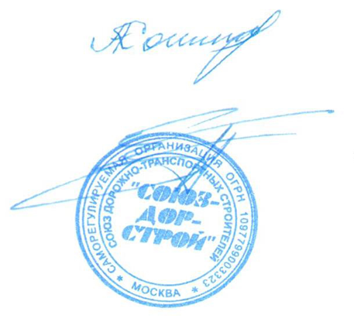
Председатель Совета Кошкин А.А.

Секретарь Совета Суханов П.Л.

